GRUPA ,,MISIE” Poniedziałek 30.III. 2020 r.
Temat ,, Powroty ptaków”
Zadania:
1.Oglądanie książeczek, albumów, zdjęć przedstawiających bociana powiązane z zagadką.
Zwrócenie uwagi na jego budowę, a także kolorystykę.

Zagadka (bocian)

Ma dziób czerwony,
czerwone nogi.
Żaby czym prędzej
schodzą mu z drogi.

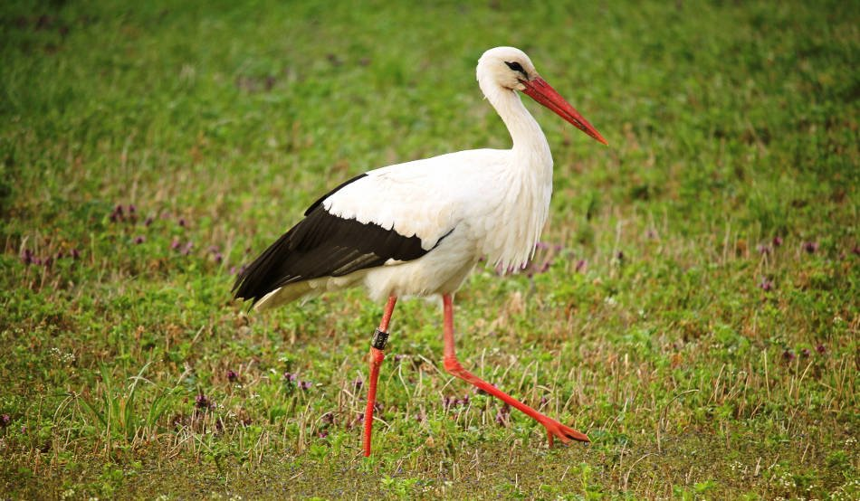
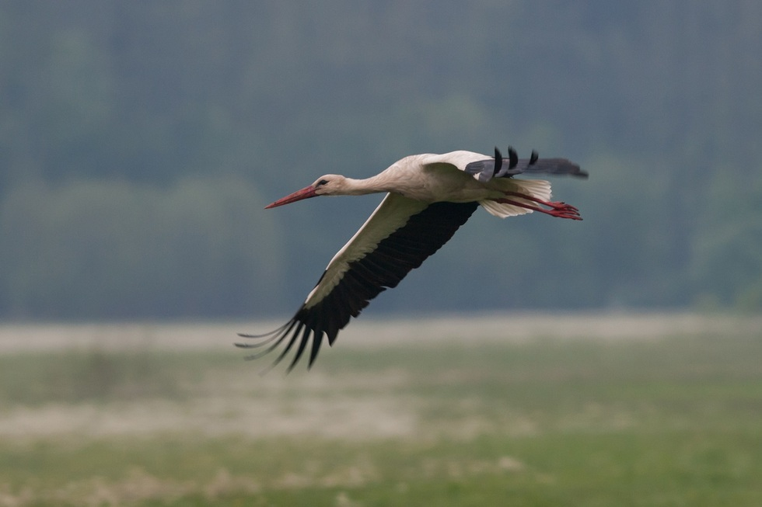
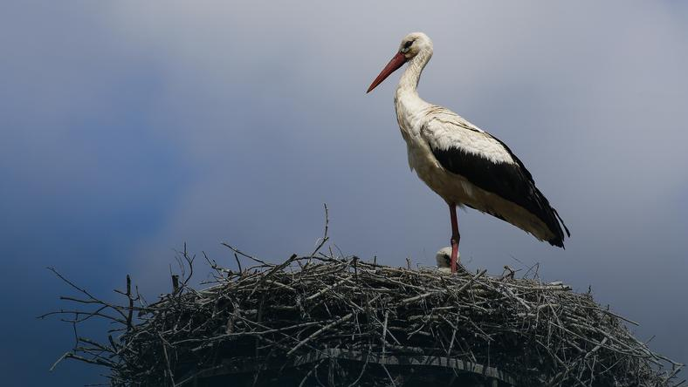
2. Zabawa logopedyczna ,,Gimnastyka buzi i języka”. Usprawnianie aparatu mowy-języka, wargi, żuchwy.
Rodzic może dać dziecku małe lusterko lub wykonywać to z dzieckiem przy lustrze. Dorosły demonstruje prawidłowe wykonanie ćwiczeń, powtarzając je kilkakrotnie. Fruwający ptak – dziecko dotyka czubkiem języka za górnymi i za dolnymi zębami, tak jak ptak, który siada na gałęzi drzewa i na ziemi.

Dziobek ptaka – dziecko wypycha wargi do przodu i, na zmianę, zamyka je i otwiera.

Wysiadywanie jaj – język przykleja za górnymi zębami, nie rusza nim przez 30 sekund.

Budujemy gniazdko – dziecko przesuwa język po górnej i po dolnej wardze od zewnętrznej strony ust, a następnie lądują w gnieździe: przykleja język przy górnych dziąsłach. Dzięcioł – czubkiem języka uderza za górnymi zębami.

3.Rodzic czyta dziecku opowiadania A. Widzowskiej Powrót bociana.

Olek pojechał na kilka dni do babci i dziadka. Pogoda była piękna, a w powietrzu czuło się zapach nadchodzącej wiosny. Nadchodził czas powrotu ptaków, które odleciały do ciepłych krajów.
– Widzisz, co jest na dachu stodoły u sąsiada? – zapytał dziadek.

– Jakieś gałęzie. Dlaczego są tak wysoko? – zapytał chłopiec.

– To jest gniazdo bociana.

– Dziadku, tam nikogo nie ma.

– Jego mieszkańcy na pewno są teraz na łące i szukają pożywienia.

– Szkoda, że nie mamy wysokiej drabiny. Ja bym tam wszedł – powiedział chłopiec.

– Mogłyby się nas wystraszyć i opuścić gniazdo. Nie wolno przeszkadzać ptakom.

– Nie widać ani jednego bociana. Może zostały w Afryce?

– Z pewnością wróciły. Wkrótce z jajek wyklują się małe bocianiątka. A może nawet już się wykluły.

– I one też kiedyś odlecą?

– Tak, kiedy trochę podrosną i nabiorą sił.

– Ja bym tak nie umiał, chociaż już urosłem – stwierdził Olek.

– Ja też nie – odparł ze śmiechem dziadek. – Brakuje nam skrzydeł.

– I dziobów – dodał chłopiec.

Po drodze dziadek opowiadał Olkowi o ptakach, które odlatują przed nastaniem zimy, i wymienił czajki, jerzyki, słowiki, szpaki, skowronki, żurawie, jaskółki i bociany.

– Jerzyki? – zdziwił się chłopiec. – Przecież jeże nie latają!

– Jerzyki to gatunek ptaków. Tylko nazwa jest podobna, choć inaczej się ją zapisuje. Nagle nad ich głowami przeleciał bocian, a potem drugi. Wylądowały prosto w gnieździe.

– Miałeś rację, dziadku! – zachwycił się Olek. – Już są! Skąd wiedziałeś?– Wczoraj słyszałem ich klekotanie: kle, kle, kle.

– Kle, kle, kle! – powtórzył Olek.

Po powrocie do domu babcia poczęstowała ich pyszną szarlotką, a kiedy usłyszała historię o bocianach, od razu znalazła kolorową książkę i przeczytała Olkowi wierszyk:

Kle, kle

Klekotaniem zbudził bociek

całe gniazdo swoich pociech.

Kle, kle dzwoni w ptasich główkach

niczym głośna ciężarówka!

– Znowu tatko tak klekoce, że zarywa boćkom noce? Czemu tatuś nasz kochany taki dziś rozklekotany?

Bocian skrzydłem dziób zasłania,

sen miał nie do wytrzymania!

– Ach, obudźcie mnie już, błagam, bo was chciała połknąć żaba!

Rozmowa kierowana na podstawie opowiadania.

Rodzic zadaje pytania:

− Dokąd pojechał Olek?

− Gdzie miał swoje gniazdo bocian?

− W jaki sposób przychodzą na świat małe bociany?

− Po czym dziadek poznał, że przyleciały bociany?
− Jakie ptaki odlatują na zimę do ciepłych krajów i wiosną wracają do Polski?

Niespodzianka :

Wesoły wywiad z poznanym ptakiem-Bocianem. Zapraszam do obejrzenia.

Link -wywiad z bocianem :
https://www.youtube.com/watch?v=PMUUm7Xx-Fw

5.Karta pracy ,,Bocian”. Zapraszam do wykonania wydzieranki.
Potrzebujemy:
-skrawki czerwonego papieru kolorowego
-biała plastelina
-klej
Razem z dzieckiem wydzieramy skrawki z czerwonego papieru kolorowego(nie jest to łatwe, ale zachęcamy dziecko-doskonale usprawnia motorykę dłoni). Potem przyklejamy na części ciała bociana tj.: nogi, dziób. Następnie rozcieramy białą plastelinę na skrzydła, szyję, głowę.
Brawo, bocian gotowy!



